附件3
2022年省级工程研究中心数据填报表
工程研究中心名称
地 址 |  | 战略性新兴产业分类（2018） | 例：1.1.1
主营业务
企业负责人 |  | 联系电话
工程研究中心负责人 |  | 联系电话
工程研究中心联系人 |  | 联系电话
序号 | 数据名称 | 单位 | 数据值
1 | 研发场地面积 | 平方米
2 | 主营业务收入 | 万元
3 | 科技经费支出 | 万元
4 | 仪器设备与实验设施资产原值 | 万元
5 | 科技人员数量 | 人
6 | 高级职称（含）以上或具有博士学历（含）以上人员数量 | 人
7 | 发明专利授权数量（2019-2021年） | 项
8 | 其他知识产权数量（2019-2021年） | 项
9 | 技术创新成果获奖数（2019-2021年） | 项
10 | 主持或参与制定行业标准数量（2019-2021年） | 项
11 | 当年科技成果转移转化数 | 项
12 | 当年科技成果转移转化收入 | 万元
13 | 产学研用合作单位数 | 项
14 | 承担国家、省级项目数量（2019-2021年） | 项
15 | 引进高层次人才数量 | 人
16 | 是否符合绿色产业指导目录 | 是 否 | 例：1.1.1
17 | 是否从事创新疫苗、抗体药物、中药、体外诊断与检测试剂和设备 | 是 否 | 例：创新疫苗研制
18 | 是否纳入全国性疫情防控重点保障企业名单  或辽宁省级疫情防控重点保障企业名单 | 是 否
19 | 是否参与抗疫活动（如：提供服务、捐赠、物资等证明） | 是 否

填表说明：（请认真阅读以下内容）
1、表中不准有数据空缺，数据空缺项一律按零处理。
2、需提供2021年度企业资产负债表、损益表、现金流量表的复印件。
3、需提供2021年度工业企业科技项目情况表（B607-1）、工业企业科技活动及相关情况表（B607-2）。
4、表格中填报的每项数据需要有支撑证明材料。主要包括：研发场地面积、仪器设备与实验设施清单、工程研究中心高级专家和外部专家、参与制定的标准、专利申请和专利授权、名牌产品、科技奖励等方面内容的证明材料。
4.1、研发场地面积，指工程研究中心年度内用于研发自有产权或使用权（含租赁）的建筑面积。提供房屋产权证明或租赁合同复印件。
4.2、主营业务收入，指年度内工程研究中心所在企业从事某种主要生产、经营活动所取得的营业收入。
4.3、科技经费支出，指工程研究中心支出的全部科技活动费用，包括列入技术开发的经费支出以及技改等资金实际用于科技活动的支出。不包括生产性支出和归还贷款支出。企业按2021年度科技项目情况表（B607-1）数据填报，其他类型单位提供科技经费明细表。
4.4、仪器设备与实验设施资产原值，指工程研究中心已有用于科研、技术开发、实验设施及购置的仪器设备原值。技术开发仪器包括技术开发设备、技术开发检测设备、中间试验设备等。企业按2021年度科技项目情况表（B607-1）数据填报，其他类型单位提供设备仪器清单（需包含设备原值数）。
4.5、科技人员，指工程研究中心中从事科技活动，以及从事科技活动管理和为科技活动提供直接服务的人员。累计从事科技活动的时间占制度工作时间10%（不含）以下的人员不统计。提供科技人员明细表。
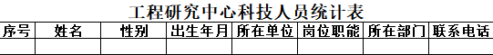
4.6、高级职称(含)以上或具有博士学历(含)以上人员，指全职在工程研究中心工作，具有高级职称(含)以上或具有博士学历(含)以上人员数量。提供明细表和职称、学历证明复印件。
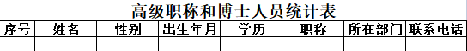

4.7、发明专利授权数量，指年度内工程研究中心作为专利权人拥有专利权属，经国内外专利机构授权且在有效期内的全部发明专利授权数量。
4.8、其他知识产权数量，指年度内工程研究中心除专利授权以外的其他知识产权，包含通过鉴定的新产品、新工艺、新技术；获得的著作权、版权、市级以上名牌商标与产品等。提供明细表和主要知识产权证书复印件。
4.9、技术创新成果获奖数量，指年度内科学技术创新成果获奖数量，包括国家自然科学奖、国家技术发明奖、国家专利发明奖、国家、省、市科学技术进步奖和其他奖项。提供统计表和奖励证书复印件。
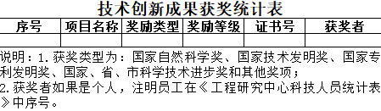
4.10、主持或参与制定行业标准数量，指年度内工程研究中心主持或参与制定国家、行业、地方标准数量。提供统计表及相关标准复印件，关键页即可。
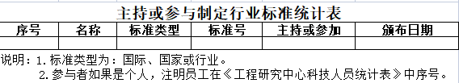
4.11、当年科技成果转移转化数，指报告年度内，工程中心研发的科技成果，实现转移转化的全部成果数量。提供明细表和关键证明材料。（关键证明材料可使用合同等材料复印件，关键页即可）
4.12、当年科技成果转移转化收入，依托高校和科研院所建立的工程中心，指报告年度内研发的科技成果实现转移转化而获得的全部科技成果转移转化收益（含科技成果作价入股成立公司）。依托企业法人建立的工程中心，指报告年度内研发的科技成果在非本企业受让方转移转化而获得的全部科技成果转移转化收益。提供明细表和关键证明材料。（关键证明材料可使用合同等材料复印件，关键页即可）
4.13、产学研用合作单位数，指工程中心与已签订产学研用合作协议的法人单位开展科技合作与交流的单位数。提供明细表。
4.14、承担国家、省级项目数量，指年度内工程研究中心承担的国家、省级在研项目数量。提供明细表和证明文件（立项批复文件等）。
4.15、引进高层次人才数量，指引进的具有副高级职称（含）以上、博士学历（含）以上的专业技术型人才和获得国家、省、部和市等政府部门认定的有突出贡献的专家或者享受国家、省、部和专项津贴的专家人员数量。

